Đề 5
PHẦN I.
1.
a.Viết các số vào chỗ trống (.........):
3 000 000m² = ..............km²
59dm²90cm² = .............cm²
b.Viết ra một phân số:
Bé hơn 1: .........................
Lớn hơn 1:.......................
2.Khoanh vào chữ đặt trước kết quả đúng:
Biết $\frac{1}{5}$ số cam là 50 quả thì $\frac{4}{5}$ số cam đó là:
A.200 quả
B.40 quả
C.54 quả
D.90 quả
3.Ghi đúng (Đ) hoặc sai (S) vào chỗ chấm .....:
a.$\frac{2}{3}$ = $\frac{300}{450}$ .....
b.Cho hình bình hành và hình chữ nhật (như hình vẽ):
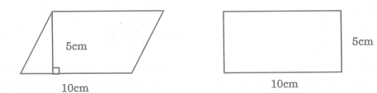

-Diện tích hình bình hành bằng diện tích hình chữ nhật : .....
-Chu vi hình bình hành bằng chu vi hình chữ nhật: .....
PHẦN II:
1.Thực hiện phép tính rồi rút gọn:
$\frac{4}{8}$ + $\frac{6}{8}$ =
............................
............................
............................
$\frac{2}{5}$ - $\frac{1}{3}$ =
...........................
..........................
..........................
$\frac{2}{3}$ x $\frac{6}{5}$
.........................
.........................
.........................
2.Tìm số tự nhiên có dạng 20...7 (... chỉ chữ số chưa biết), biết số này chia hết cho 3 nhưng không chia hết cho 9.
Trả lời:
Số đó là: ....................................................................................................
3.Văn phòng trường em có hai bảng gỗ: bảng gỗ hình vuông có cạnh $\frac{6}{9}$m; bảng gỗ hình chữ nhật có chiều rộng bằng cạnh gỗ hình vuông, chiều dài là $\frac{3}{2}$ m. Tính:
a.Chu vi bảng gỗ hình vuông
b.Diện tích bảng gỗ hình chữ nhật.

